基于Witness仿真和TOPSIS的智能化采煤方式动态评价
陈天喜¹，薛嗣圣²，吴利高¹，李博杨¹，王 克¹
（1中国矿业大学矿业工程学院；2.中国矿业大学管理学院，江苏徐州 221116）

摘要:首先，运用Witness对智能化采煤生产方式进行实时仿真，得到其循环时间、设备利用率等数据；然后，运用TOPSIS综合评价出最优采煤方式。研究结果表明：Witness仿真和TOPSIS评价可以实时地仿真采煤生产情况，动态地评价最优采煤方式；且这两种方法的结合能够根据生产环境参数的变化实时输入仿真模型，智能动态地评价最优采煤方式，指导智能开采设备改变开采方式。
关键词：Witness仿真；TOPSIS；智能化采煤方式；动态评价
中图分类号：TP18；F273；C931 文献标志码：A

Dynamic Evaluation of Intelligent Coal Mining Way Based on
Witness Simulation and TOPSIS
CHEN Tianxi¹, XUE Sisheng², WU Ligao¹, LI Boyang¹, WANG Ke¹
(1. School of Mines Engineering；2. School of Management, China University of Mining and Technology, Xuzhou 221116, China)

Abstract: In order to promote the development of intelligent coal mining technology in China, the paper studied the simulation of coal mining way and made dynamic evaluation on it. First of all, We simulated the coal mining way instantaneously with witness software to get some data such as cycle times and equipment utilization rates. Then, we chose the optimal mining way through TOPSIS. The results show that using witness simulation and TOPSIS can instantaneously simulate the situation of coal production, and dynamically evaluate the optimal mining way. The combination of the two methods can instantaneously input changed production parameters into the simulation model and evaluate the optimal mining way to provide dynamic guidance for intelligent coal mining equipment.

Key word: witness simulation; TOPSIS; intelligent coal mining way; dynamic evaluation

------
收稿日期：2016-06-25，修回日期：2016-09-26
基金项目：国家自然科学基金项目“多因素耦合作用下煤矿事故复杂性机理及其风险度量研究”(71271206)

1 研究背景及主要文献分析
目前，我国正处于产业转型和结构调整的重要时期，在互联网技术和传统工业深度融合的大趋势下，各个行业正迎来巨大变革，煤炭行业也不例外。煤炭开采由于安全、环境等因素的影响，对智能化采煤技术的需求更加急切。智能化开采是指在不需要人工直接干预情况下，通过采掘环境的智能感知、采掘装备的智能调控、采掘作业的自主巡航，由采掘装备独立完成的回采作业过程Error: Reference source not found。智能化采煤技术要求能够实时获取和更新采掘工艺数据，并根据开采条件变化自动调控采掘过程。当智能化采掘设备与自动调度决策系统集成为一个整体，即实现了智能化无人采煤技术Error: Reference source not found。本文通过仿真技术实时模拟生产环境和采煤作业方式，根据生产环境参数的变化，动态地输入仿真模型，并运用客观的评价方法选择出最优的采煤方式。因此，研究仿真技术实时模拟采煤生产情况，并科学动态评价选择最优开采方式，对智能开采技术的发展不为是一件有意义的事情。
国内外学者对采煤方式选择研究已经取得了可观的成果。屠世浩等Error: Reference source not found分析了在不同采煤机切割速度和工作面长度条件下综采工作面几种循环作业方式的优缺点，为工作面循环作业方式的选择提供了依据。刘振浩Error: Reference source not found认为采煤方法的选择直接决定着整个矿井的生产安全以及各项经济指标，选择合理的采煤方法有助于提高煤层开采工作的安全性、高效性。上述研究取得了良好的效果，但是目前还没有将仿真技术运用到采煤方式选择的研究中，特别是没有能够对采煤生产作业方式进行整体的仿真，并智能化地根据采煤作业条件变化实时仿真、自动更新最优采煤方式。
同样的，对评价方法的研究也已取得了丰硕的成果。李贤功等Error: Reference source not found利用模糊综合评价方法对煤矿物联网应用水平建立评价模型。郭金玉等Error: Reference source not found认为层次分析法作为一种综合性的安全评价方法，在矿山安全、交通安全、公共安全等安全研究的多个领域可以得到应用。张传平等Error: Reference source not found构建低碳经济发展评价指标体系，利用熵权法确定指标权重、灰色关联法判断样本关联程度、TOPSIS法对样本排序，从纵向与横向两个维度对山东省低碳经济发展水平进行综合评价。传统的评价方法需要专家打分来确定指标权重，具有一定的主观性，而本文采用TOPSIS方法对最优采煤方式进行评价选择，实时根据作业条件改变评价选择最优采煤方式，较其他主观确定权重方法更具有客观性，评价结果更贴近实际情况。
2 Witness仿真和TOPSIS评价
系统仿真技术是20世纪40年代末以来伴随着计算机技术的发展而逐步形成的一门新兴学科，利用Witness仿真技术可以有效地虚拟出现阶段没有实际采用但是可行的开采方式。针对某采煤企业综采工作面的地质条件、设备条件等因素分析，企业技术部门提供了3种符合实际条件的开采方式，本文针对这3种采煤方式进行仿真，3种采煤方式分别为：割三角煤端部斜切进刀双向循环割煤方式、留三角煤端部斜切进刀单向循环割煤方式、中部斜切进刀单向循环割煤方式。
对于通过仿真模型运行得到的数据，需要建立一个科学的评价体系来判断出最佳的采煤方式。首先，确定了5种评价指标，分别是循环时间、割煤时间比重、采煤机利用率、液压支架利用率和刮板输送机利用率。然后，采用TOPSIS方法来进行最优采煤方式的评价选择。TOPSIS是由归一化处理后的数据确定出理想最优、最差方案，求出各个方案与最优、最差方案间的距离，并得到每个方案与最佳方案的接近程度，以此作为评价方案优劣程度的依据Error: Reference source not found。求解步骤如下Error: Reference source not found：
（1）设有m个方案，每个方案有n项评价指标，其中第i个方案的第j个指标得分值为$x_{\text{ij}}$，则原始数据矩阵V为：
$$\left[\begin{matrix}x_{\text{11}} & x_{\text{12}} & \text{.}\text{.}\text{.} & x_{1n} \\ x_{\text{21}} & x_{\text{22}} & \text{.}\text{.}\text{.} & x_{2n} \\ \text{.}\text{.}\text{.} & \text{.}\text{.}\text{.} & \text{.}\text{.}\text{.} & \text{.}\text{.}\text{.} \\ x_{m1} & x_{m2} & \text{.}\text{.}\text{.} & x_{\text{mn}}\end{matrix}\right]$$
（2）因为各个指标的量纲不同，需对初始数据矩阵进行归一化处理。归一化处理后的矩阵V'为：
$$\left[\begin{matrix}x_{{}_{\text{11}}}^{'} & x_{{}_{\text{12}}}^{'} & \text{.}\text{.}\text{.} & x_{{}_{1n}}^{'} \\ x_{{}_{\text{21}}}^{'} & x_{\text{22}}^{'} & \text{.}\text{.}\text{.} & x_{{}_{2n}}^{'} \\ \text{.}\text{.}\text{.} & \text{.}\text{.}\text{.} & \text{.}\text{.}\text{.} & \text{.}\text{.}\text{.} \\ x_{{}_{m1}}^{'} & x_{{}_{m1}}^{'} & \text{.}\text{.}\text{.} & x_{{}_{\text{mn}}}^{'}\end{matrix}\right]$$
其中：$x_{\text{ij}}^{'}={x_{\text{ij}}}/{\sqrt{\sum_{i=1}^{m}{x_{\text{ij}}^{2}}}},i=1,2,\text{.}\text{.}\text{.},m\text{.}j=1,2,\text{.}\text{.}\text{.},n$
（3）由归一化后的矩阵可得正负理想解。正理想解为m个方案中的n项指标均达到最优值的理想方案；同理，负理想解为m个方案中的n项指标均达到最差值的理想方案。即，正理想解为：
$Z^{+}=（Z_{1}^{+}，Z_{2}^{+}，Z_{3}^{+}，\text{.}\text{.}\text{.}，Z_{n}^{+}）$，
负理想解为：
$Z^{−}=（Z_{1}^{−}，Z_{2}^{−}，Z_{3}^{−}，\text{.}\text{.}\text{.}，Z_{n}^{−}）$。
其中：$Z_{1}^{+}，Z_{2}^{+}，Z_{3}^{+}，\text{.}\text{.}\text{.}，Z_{n}^{+}$分别为m个方案的n项指标中每一个指标的最优值；$Z_{1}^{−}，Z_{2}^{−}，Z_{3}^{−}，\text{.}\text{.}\text{.}，Z_{n}^{−}$分别为m个方案的n项指标中每一个指标的最差值。
- 计算各个方案不同指标下的值到正理想解和负理想解的距离。
$d_{i}^{+}=\sqrt{\sum_{j=1}^{n}{(x_{\text{ij}}^{'}−Z_{j}^{+})^{2}}}$，
$i=1,2,\text{.}\text{.}\text{.}m\text{.}j=1,2,\text{.}\text{.}\text{.}n$ （1）
$d_{i}^{−}=\sqrt{\sum_{j=1}^{n}{(x_{\text{ij}}^{'}−Z_{j}^{−})^{2}}}$，
$i=1,2,\text{.}\text{.}\text{.}m\text{.}j=1,2,\text{.}\text{.}\text{.}n$ （2）
式中：$d_{i}^{+}$为各个方案的属性值到正理想解的距离；$d_{i}^{−}$为各个方案的属性值到负理想解的距离。
（5）计算各个方案的相对接近度。
$C_{i}=\frac{d_{i}^{−}}{d_{i}^{−}+d_{i}^{+}},0≤C_{i}≤1\text{.}i=1,2,\text{.}\text{.}\text{.},m$ （3）
3 智能化采煤方式仿真模型设计
3.1 工作流程程序分析
首先，对割三角煤端部斜切进刀双向割煤方式进行仿真设计。利用工业工程程序分析的方法对其流程进行分析，其主要工序流程如图1所示Error: Reference source not found。

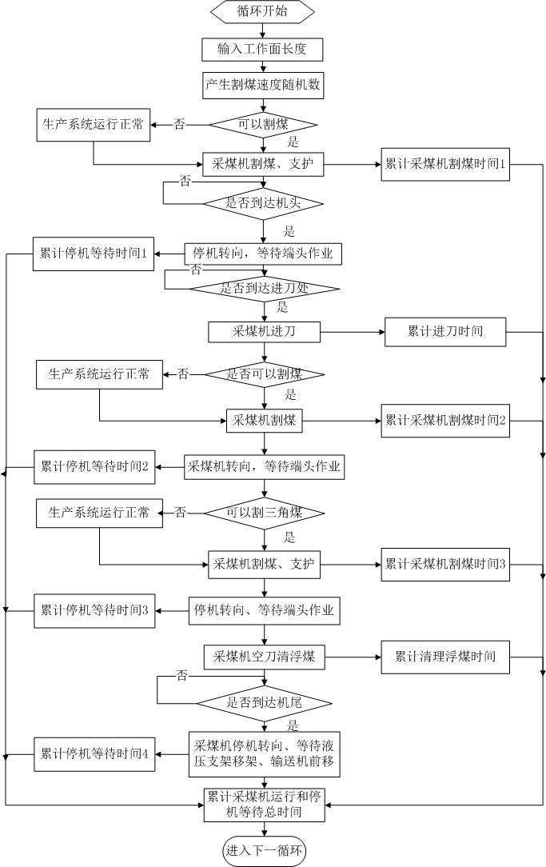
图1 割三角煤端部斜切进刀双向割煤主要工序流程

3.2 变量服从函数分析
仿真时，除了了解一些固定数据外，还需要对一些变量进行分析，了解其服从的分布。下面就对采煤机运行速度、刮板输送机推移时间、支架移架时间、端头等待时间进行分析。
根据技术部门提供的统计数据和相关开采资料可知^{[11]}，采煤机正常运行过程中状态并不稳定，采煤机采煤过程是一个随机的过程。割煤速度可用割煤速度$v$=2.76 m/min，$δ$=0.86 m/min的正态分布来表示，如图2所示。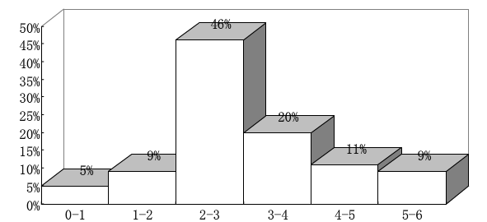
图2 采煤机割煤速度

同理，输送机的推移时间服从正态分布，可用均值$μ$=5.1 s，$δ$=0.56 s来描述；支架移架时间服从正态分布，可用均值$μ$=38.5 s，$δ$=1.92 s来描述；端头等待时间服从指数分布，可用均值$λ$=12 min表示。
2.3 元素定义与可视化设置
基于上述流程分析和变量服从函数定义，对该采煤方式进行仿真。首先是元素定义及可视化处理，割三角煤端部斜切进刀双向割煤仿真模型元素如表1所示。

表1 割三角煤端部斜切进刀双向割煤仿真模型元素及定义

元素名称 | 类型 | 细节设置 | 说明
采煤工作面 | Part | 略 | 采煤工作面
液压支架 | Machine | NORMAL (38.5，1.92，3) | 辅助支撑作用
液压支架移架 | Buffer | T6=T6+ NORMAL (38.5，1.92，3) | 液压支架移架过程
刮板输送机 | Machine | NORMAL (5.1，0.56，4) | 辅助采煤机移动
推移刮板输送机 | Buffer | T5=T5+ NORMAL (5.1，0.56，4) | 推移刮板输送机过程
割煤1 | Buffer | T2=T2+6/NORMAL (2.76，0.86，2) | 采煤机割煤过程1
清理浮煤 | Buffer | T3=T3+100/(2.7*NORMAL(2.76，0.86，2)) | 采煤机空刀清理浮煤
采煤机端头作业1 | Buffer | T1 = T1 + NEGEXP (12) | 采煤机端头作业1
割煤2 | Buffer | T2=T2+17 / 1.8 | 采煤机割煤过程2
割煤3 | Buffer | T2=T2+（71+6）/normal(2.76，0.86，2) | 采煤机割煤过程3
采煤机端头作业2 | Buffer | T1 = T1 + NEGEXP (12) | 采煤机端头作业2
采煤机端头作业3 | Buffer | T1 = T1 + NEGEXP (12) | 采煤机端头作业3
进刀 | Buffer | T4=T4+1 | 采煤机进刀
T1 | Variables | 略 | 累计停机等待时间
T2 | Variables | 略 | 累计采煤机割煤时间
T3 | Variables | 略 | 累计清理浮煤时间
T4 | Variables | 略 | 累计进刀时间
T5 | Variables | 略 | 累计推移刮板输送机时间
T6 | Variables | 略 | 累计液压支架移架时间
T7 | Variables | T7= T1+T2+T3+T4+T5+T6 | 累计总时间
采煤机割煤1 | Machine | 6/NORMAL(2.76，0.86，2) | 采煤机正常割煤
采煤机割煤2 | Machine | 17 / 1.8 | 采煤机割三角煤
采煤机割煤3 | Machine | （71+6）/normal(2.76，0.86，2) | 采煤机正常割煤
端头作业1 | Machine | NEGEXP (12) | 采煤机端头作业
端头作业2 | Machine | NEGEXP (12) | 采煤机端头作业
端头作业3 | Machine | NEGEXP (12) | 采煤机端头作业
空刀清浮煤 | Machine | 100/(2.7* NORMAL (2.76，0.86，2)) | 采煤机返回空刀清理浮煤
采煤机进刀 | Machine | 1 | 采煤机到达割煤处进刀

3.4 运行结果统计
同理，对留三角煤端部斜切进刀单向循环割煤方式、中部斜切进刀单向循环割煤方式建立仿真模型，再分别对各采煤方式的采煤机、刮板输送机及液压支架等各个设备运行情况进行统计分析，得到各种采煤方式的循环时间及设备利用率，分别如表2和表3所示。

表2 各种采煤方式循环时间
方式类别 | 累计停机等待时间T1/s | 累计采煤机割煤时间T2/s | 累计清理浮煤时间T3/s | 累计进刀时间T4/s | 累计推移刮板输送机时间T5/s | 累计液压支架移架时间T6/s | 累计总时间T7/s | 割煤时间比重/%
方式1 | 184 | 55 | 32 | 5 | 4 | 38 | 294 | 18.7
方式2 | 160 | 187 | 32 | 4 | 4 | 38 | 402 | 46.5
方式3 | 26 | 116 | 13 | 9 | 17 | 146 | 327 | 35.5

表3 各种采煤方式设备利用率 %
指标 | 设备类别 | 方式1 | 方式2 | 方式3
采煤机利用率 | 采煤机割煤1 | 91.33 | 94.77 | 99.35
采煤机利用率 | 采煤机割煤2 | 42.39 | 83.01 | 22.59
采煤机利用率 | 采煤机割煤3 | 63.89 | 0 | 0
采煤机利用率 | 采煤机平均利用率 | 65.87 | 88.89 | 60.97
液压支架利用率 | 液压支架1 | 37.25 | 31.91 | 80.53
液压支架利用率 | 液压支架2 | 0 | 0 | 25.65
液压支架利用率 | 液压支架平均利用率 | 37.25 | 31.91 | 53.09
刮板输送机利用率 | 刮板输送机1 | 4.05 | 3.27 | 10.19
刮板输送机利用率 | 刮板输送机2 | 0 | 0 | 3.61
刮板输送机利用率 | 刮板输送机平均利用率 | 4.05 | 3.27 | 6.90

4 TOPSIS动态评价采煤方式
对于上述的仿真结果需要进一步进行综合评价，选择出最佳的采煤方式。本文采用TOPSIS方法对3种采煤方式进行比较分析，得出最佳采煤方式。首先确定5种评价指标，分别是循环时间、割煤时间比重、采煤机利用率、液压支架利用率和刮板输送机利用率，按照上述建立的指标体系和仿真运行结果，运用TOPSIS方法进行评价，选择最优采煤方式。
首先，需要对其进行归一化处理，并得

到正理想解和负理想解。正理想解为：$Z^{+}=（Z_{1}^{+}，Z_{2}^{+}，Z_{3}^{+}，\text{.}\text{.}\text{.}，Z_{n}^{+}）$=（0.67，0.76，0.70，0.73，0.80）；负理想解为：$Z^{−}=（Z_{1}^{−}，Z_{2}^{−}，Z_{3}^{−}，\text{.}\text{.}\text{.}，Z_{n}^{−}）$=（0.49，0.30，0.48，0.44，0.38）。然后，按照公式（1）、（2）计算每种采煤方式目标属性值到正负理想解的距离$d_{i}^{+}$和$d_{i}^{−}$。最后，按照公式（3）计算出各个目标的贴近度$C_{i}$，即为TOPSIS方法得到的各采煤方式综合得分，如表4所示。

表4 3种采煤方式TOPSIS综合评价结果
方式  类别 | 循环时间/s | 割煤时间比重/% | 采煤机利用率/% | 液压支架利用率/% | 刮板输送机利用率/% | d⁺ | d⁻ | C
方式1 | 294 | 18.70 | 65.87 | 37.25 | 4.05 | 0.65 | 0.13 | 0.16
方式2 | 402 | 46.50 | 88.89 | 31.91 | 3.27 | 0.51 | 0.54 | 0.51
方式3 | 327 | 35.50 | 60.97 | 53.09 | 6.90 | 0.31 | 0.58 | 0.65

由表4可知，方式3中部斜切进刀单向循环割煤方式得分最高为0.65，即该企业在当前的生产环境下，该采煤方式为最优采煤方式，可指导该煤矿企业智能开采设备当前采用中部斜切进刀单向循环采煤方式。当生产环境参数等因素发生变化时，重新输入仿真模型和动态决策系统指导智能开采设备使用新的采煤方式。
5 结论
- 利用Witness仿真软件可以根据生产环境参数的变化实时地模拟出3种采煤方式的实际生产状况，并运行得到诸如循环时间、设备利用率、采煤时间所占比等有效数据，为动态选择评价采煤方式提供依据。
- 运用TOPSIS方法评价智能化采煤方式较其他专家打分主观确定权重方法更具有客观性，评价结果更贴近实际情况。
- Witness仿真技术和TOPSIS评价方法的结合对智能化采煤方式研究具有一定的意义，通过这两种方法的结合，可以根据生产环境参数的变化，实时输入仿真模型，智能动态地评价最优采煤方式，指导智能开采设备改变开采方式，实现智能无人化开采。

参考文献：
[1] 葛世荣. 智能化采煤装备的关键技术[J].煤炭科学技术,2014(9):7-11
[2] 王金华,黄乐亭,李首滨,等. 综采工作面智能化技术与装备的发展 [J].煤炭学报,2014(4):1418-1423
[3] 屠世浩，张东升. 综采工作面采煤机作业方式的选择 [J].东北煤炭技术，1995(5):2-4,8
[4] 刘振浩. 生产矿井采煤方法选择及影响因素探析 [J].技术与市场，2014,21(24505)：357-358
[5] 李贤功，路娟，王浩佳. 煤矿物联网应用水平评估 [J].工矿自动化，2015,41(22601)：36-40
[6] 郭金玉，张忠彬，孙庆云. 层次分析法在安全科学研究中的应用 [J].中国安全生产科学技术，2008(2)：69-73
[7] 张传平,高伟. 基于熵权-灰色关联-TOPSIS方法的山东省低碳经济综合评价 [J].科技管理研究,2014(17):37-42
[8] 陈可嘉. GI-TOPSIS方法在逆向物流供应商选择中的应用 [J].中国流通经济,2014(3):39-48
[9] 李沙浪,雷明. 基于TOPSIS的省级低碳经济发展评价及其空间面板计量分析 [J].中国管理科学,2014(S1):741-748
[10] 贺仰兴，裴兴元. 采煤机械的工况监测 [J].山西机械，2001(S1)：1-3
[11] 刘振华，刘三阳. 基于粗糙集的采煤方式选择模型 [J].计算机与现代化，2002(9):1-3,10

作者简介：陈天喜（1993—），男，江苏宿迁人，硕士研究生，主要研究方向为工业工程、物流工程、系统工程。薛嗣圣（1989—），男，江苏连云港人，博士研究生，主要研究方向为矿业系统工程优化。李博杨（1992—），男，山东淄博人，硕士研究生，主要研究方向为系统工程、质量管理。吴利高（1991—），男，湖北咸宁人，硕士研究生，主要研究方向为物流工程、工业工程。王克（1993—），男，山西运城人，硕士研究生，主要研究方向为系统工程、煤矿安全。

